SEMINÁRNÍ PRÁCE



MARKETING II

|  |
| --- |
| Název seminární práce |
| Adaptace marketingové strategie v mezinárodním prostředí |

|  |
| --- |
| STUDIJNÍ modul |
| Marketing II |

|  |
| --- |
| jméno A PŘÍJMENÍ STUDENTA / studijní skupina |
| Richard Truksa / PE 30 |

|  |
| --- |
| katedra |
| Ekonomie |

|  |
| --- |
| PROHLÁŠENÍ STUDENTA |
| Prohlašuji tímto, že jsem uvedenou seminární práci vypracoval/a samostatně a že jsem ke zpracování této seminární práce použil/a pouze literární zdroje v práci uvedené.  Datum a místo: 7.11.2011 v Praze |

|  |
| --- |
| poznámky a připomínky |
|  |

**Obsah**

1 Úvod 1

2 Teoreticko-metodologická část práce 1

2.1 Analýza vnějšího marketingového prostředí 2

2.1.1 Analýza vnějšího makroprostředí firmy 3

2.1.2 Analýza vnějšího mikroprostředí firmy 4

2.2 Produktová strategie 5

2.3 Cenová strategie 8

2.4 Distribuční strategie 9

2.5 Komunikační strategie 10

3 Analytická část práce 12

3.1 Analýza vnějšího prostředí – srovnání trhů Velké Británie a České Republiky 12

3.2 Produktová strategie 13

3.3 Cenová strategie 15

3.3.1 Cenová strategie značky Falcon 16

3.3.2 Cenová strategie značky AGA 16

3.4 Distribuční strategie 16

3.5 Komunikační strategie 19

4 Závěr 21

Literatura 22

Přílohy 23

# Úvod

Cílem této seminární práce je v prvé řadě nalezení možností adaptace marketingové strategie konkrétní zahraniční firmy v českém tržním prostředí. Dalším cílem je pak návrh marketingové strategie pro značky této společnosti, který by měl být součástí podnikatelského záměru pro uvedení těchto značek na český trh. Tato práce by měla dát také odpověď na otázku, zda a jakým způsobem je reálný úspěšný vstup těchto značek na český trh a měla by se stát podkladem pro ekonomickou analýzu vstupu na trh. Celá seminární práce je vyhotovena z pohledu českého dovozce, který zvažuje dovážet a prodávat produkty zahraničního výrobce na českém trhu.

Následující kapitola obsahuje teoretické základy pro stanovení marketingové strategie při vstupu firmy na nový trh. Její první část pojednává o analýze vnějšího marketingového prostředí cílového trhu, a to zvlášť o analýze vnějšího makroprostředí a mikroprostředí. V následujících čtyřech podkapitolách jsou popsány teoretické základy stanovení marketingové strategie na novém trhu, a to v jejich jednotlivých oblastech, tj.produktové, cenové, distribuční a komunikační strategie.

Třetí kapitola, tedy analytická část této práce, je pak věnována využití popsaných teoretických předpokladů na konkrétním případu. Úvodem této kapitoly je představena britská společnost, na jejímž příkladu budeme aplikovat teoretické základy představeny v předchozí kapitole. Výběr této společnosti byl záměrný, protože její produkty nejsou na českém trhu příliš známé a obvyklé, takže její adaptace na místní tržní podmínky je poměrně složitá. V první podkapitole jsou, v rámci možnosti této práce, nastíněny některé aspekty analýzy vnějšího prostředí, které by měla firma provést před vstupem na český trh. V dalších čtyřech podkapitolách jsou, v obdobné struktuře jako v teoretické části práce, zanalyzované praktické kroky v rámci oblastí marketingového mixu, tedy produktové, cenové, distribuční a komunikační politiky, při vstupu na nový trh.

# Teoreticko-metodologická část práce

Před vstupem na zahraniční trhy čeká každého výrobce mnoho otázek a rozhodnutí, které zásadním způsobem ovlivní jeho úspěch či neúspěch na cílových trzích. Obdobně to platí i v případě, kdy místní dovozce zvažuje dovoz zahraniční značky, ačkoli v tomto případě má určitou výhodu znalosti místního trhu a kulturního prostředí. Na druhé straně nemůže počítat s tím, že úspěch značky na zahraničních trzích a marketingové nástroje, které k němu vedou, bude automaticky znamenat také úspěch na českém trhu. Proto je třeba zvážit, jaké jsou možnosti adaptace marketingové strategie výrobce na místní trh a zvolit vhodný marketingový mix pro tento trh. Ten však musí být akceptovatelný také pro výrobce, zejména co se týká komunikace značky a jeho aktivit.

Podmínky pro jednotlivé části marketingového mixu, tedy produkt, cena, distribuce a komunikace, se v jednotlivých zemích mohou výrazně lišit. To platí i v případě, kterým se zabývá tato práce, ačkoli obě dotčené země jsou zeměmi Evropské Unie. Podmínky každého trhu jsou totiž dané vnějším prostředím firmy, jehož analýzou by se organizace

před vstupem na trh měla zabývat, stejně jako i predikcí vývoje tohoto prostředí. Tímto tématem se bude zabývat první podkapitola.

V dalších čtyřech podkapitolách se budeme věnovat možnostem adaptace na nové trhy v oblasti produktové, cenové, distribuční a komunikační politiky – tedy ve všech oblastech marketingového mixu. V těchto oblastech dělají podnikatelé, zejména menší společnosti, mnoho chyb, a často se jimi koncepčně prakticky nezabývají a jdou spíše cestou pokusu a omylu. To také bývá často důvodem podnikatelského neúspěchu, a to i v případech, že se jinak jednalo a zajímavý, originální a životaschopný podnikatelský projekt.

## Analýza vnějšího marketingového prostředí

Analýzu vnějšího, jakož i vnitřního prostředí firmy, se doporučuje provádět jak před vstupem na nový trh, tak i v průběhu působení na trhu, jako nedílnou součást marketingové situační analýzy. V našem případě se však budeme logicky věnovat první možnosti, tedy analýze vnějšího prostředí firmy před jejím případným vstupem na trh. Tato analýza by pak měla poskytnout podklady pro stanovení strategie firmy.

Analýza vnějšího prostředí firmy zahrnuje dva základní okruhy: Analýzu makroprostředí a analýzu mikroprostředí.

Obrázek 1 Vnější a vnitřní marketingové prostředí

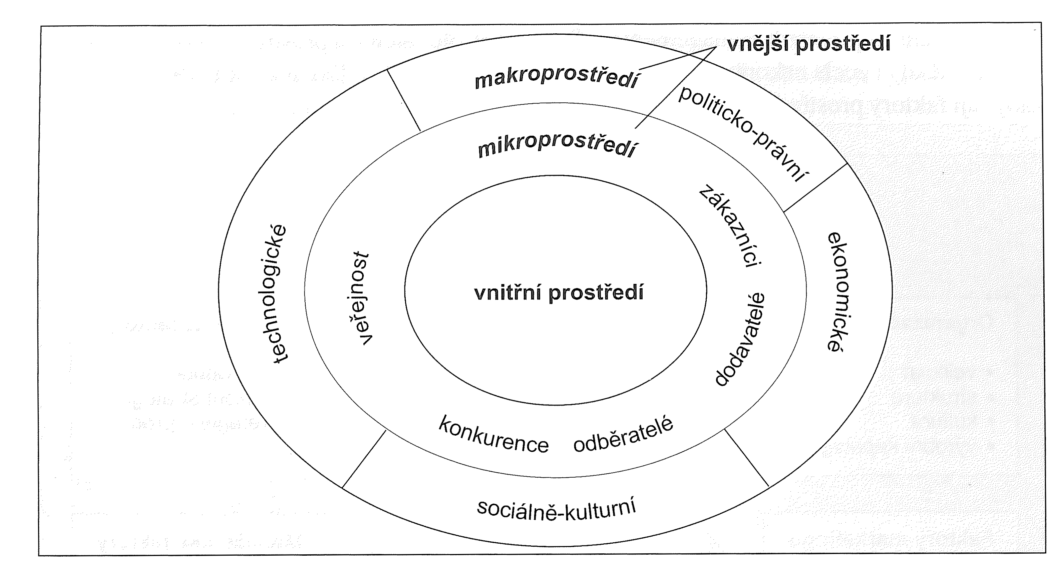

Zdroj: JAKUBÍKOVÁ, D. (2008). *Strategický marketing. Strategie a trendy.* Praha: Grada Publishing, str. 82.

### Analýza vnějšího makroprostředí firmy

Tato analýza se věnuje okolnostem, které firma svojí činností prakticky nemůže ovlivnit, a je tedy nutné jim přizpůsobit své aktivity na trhu. K těmto okolnostem se řadí:

* Politicko-legislativní prostředí, do kterého zahrnujeme zejména politickou stabilitu země, platnou legislativu, daňovou, sociální a environmentální politiku, důležité je také členství země v mezinárodních organizacích, např.EU. Politická stabilita má výrazný vliv na rozhodnutí, zda a jakou formou vůbec vstoupit na nový trh, a jak a v jaké míře na něm investovat finanční prostředky. Platná legislativa zásadně ovlivňuje volbu produktu a jeji adaptaci na trh (např.zákony o zdravotní nezávadnosti, technické shodě apod.) a také marketingovou komunikaci a její formy. Také sociální a daňová politika má vliv na jednotlivé činnosti firmy, jako je stanovení cen, účetnictví firmy, zaměstnanecká politika, smlouvy s obchodními partnery apod.
* Ekonomické prostředí – zde jsou důležité makroekonomické faktory, jako je vývoj HDP, úrokové sazby, inflace, kupní síla, příjmy obyvatel atd. Od nich se odvíjí odhad tržního potenciálu trhu, potažmo plán obratu a hospodářského výsledku firmy, ale také rozhodnutí o financování činnosti firmy, na které mají výrazný vliv úrokové sazby. Ohledně ekonomických faktorů je důležitá také predikce dalšího vývoje, kterou je nutno zohlednit v dlouhodobé strategii firmy.
* Technologické prostředí – firmu při vstupu na nový trh zajímá také úroveň technologického vybavení, dopravy, skladování, úrovně síťových odvětví (dodávky energií), a velmi důležitý je stupeň vybavení informačními a komunikačními technologiemi[1]. Tyto faktory mohou organizaci výrazně limitovat, zejména v oblasti výroby, logistiky a distribuce, ale má výrazný dopad také na komunikaci se zákazníky a obchodními partnery.
* Sociálně–kulturní faktory: Přestože zde se jedná o „měkké“ a nesnadno měřitelné faktory, je jejich význam poměrně velký, zejména v sociálně výrazně odlišných regionech. Organizace musí brát v úvahu tyto faktory jednak v rovině chování spotřebitelů, jednak v rovině chování organizací na daném trhu[2]. Chování spotřebitelů je klíčové obzvlášť pro stanovení komunikační strategie firmy, a zahrnuje sociální (životní styl, vzdělání, životní úroveň, zařazení do sociálních tříd a další) a kulturní faktory (kulturní hodnoty, jazyk, řeč těla, spotřební a nákupní zvyklosti a také rozdíly v chování mužů a žen). V případě nepoznání a nepochopení těchto faktorů při vstupu na nové trhy může organizace udělat významné chyby v marketingové komunikaci, což se v praxi stává nejenom malým, ale také velkým a významným společnostem. Markantní sociálně-kulturní rozdíly nalezneme pochopitelně v geograficky a kulturně vzdálených oblastech, časté chyby v komunikaci mohou ale překvapivě nastat i při vstupu na nové trhy v rámci západní a střední Evropy.

Dá se říci, že většinu informací o vnějším makroprostředí na zvažovaném trhu může organizace získat ze sekundárních zdrojů, zejména z internetových portálů ministerstev nebo nevládních organizací, a z odborného tisku, časopisů a ročenek.

Pořízení těchto informací by tedy pro organizaci nemělo být nákladné. V případě potřeby přesnějších a konkrétních informací je možno využít primárních zdrojů, a to obvykle formou marketingového průzkumu, příp.průzkumu veřejného mínění. Ty se využívají nejčastěji při zjišťování sociálně – kulturních faktorů a velmi často se získávají formou outsourcingu, tedy pomocí specializovaných agentur.

### Analýza vnějšího mikroprostředí firmy

V analýze mikroprostředí se věnujeme okolnostem a faktorům, které může firma do jisté míry ovlivnit, a jehož se firma (pokud vstoupí na trh) stává součástí. Do analýzy mikroprostředí se obvykle zahrnují:

* Dodavatelé – tím jsou myšleni nejenom dodavatelé zboží v případě obchodních firem nebo dodavatelé surovin a materiálu pro výrobní firmy, ale také dodavatelé energií, paliv a dodavatelé bankovních, pojišťovacích, poradenských, poradenských nebo jakýchkoli jiných služeb, reklamní agentury apod[3]. Ve středu zájmu obchodní firmy však jistě budou (potenciální) dodavatelé zboží.
* Odběratelé – velmi důležitý článek pro úspěšné působení na trhu. Analýza odběratelů má za úkol zjistit, kdo jsou potenciální odběratelé zboží, jaká je jejich síla a pozice na trhu, jaká je jejich schopnost dostat produkty na trh atd. Je nutno také vědět, jaké jsou zvyklosti, vztahy a vazby na trhu, který typ odběratelů je obvyklé na trhu využívat (prostřednící, zprostředkovatelé, distributoři). V těchto věcech se mohou jednotlivé trhy výrazně lišit, a tomuto tématu bude věnována kapitola 2.4. Součástí analýzy odběratelů je také zjištění, do jaké míry je trh odběratelů koncentrovaný či naopak atomizovaný, a jak silná je vyjednávací pozice odběratelů.
* Zákazníci, což mohou být jak právnické osoby, tak i koncoví zákazníci, podle toho, jakým produktem a druhem obchodu (B2B nebo B2C) se firma zabývá. Cílem analýzy je zjistit, jaké je nákupní rozhodování a motivy zákazníků, jaká je jejich demografická a geografická charakteristika, do jaké sociální, příjmové, věkové skupiny patří apod. Analýza se také zabývá odhadem dalšího vývoje prodejů, změn v nákupním chování, reakcí na nové produkty atd.
* Konkurence – zde máme na mysli nejenom aktuální přímé konkurenty, ale také potenciální nové konkurenty přicházející na trh a případné substituty, které jsou schopny ovlivnit konkurenční prostředí. Zajímá nás tržní pozice konkurentů, jejich silné a slabé stránky, jaké produkty za jaké ceny nabízí, jaké jsou jejich vazby s odběrateli, ale také jaká je jejich vlastnická struktura, firemní kultura, hospodářské výsledky atd. V případě analýzy konkurence před vstupem na trh by si měla firma jasně stanovit, kdo budou jejich klíčoví konkurenti, ke kterým se bude vymezovat, a které konkurenty bude sledovat spíše sekundárně. V této souvislosti je dobré připomenout základní konkurenční strategie (vůdce trhu, vyzyvatel, následovatel, výklenkář), kterou by si měl každý podnik jasně stanovit a na základě ní se vymezovat vůči konkurenci.
* Veřejnost, čímž je myšlena nejenom veřejnost všeobecná, ale také vládní, finanční, občanská sdružení, sdělovací prostředky apod. Specifickým druhem veřejnosti je také interní veřejnost, tedy zaměstnanci.

Častou chybou organizací vstupujících na nové trhy je, že ze svého mikrookolí sledují prakticky jenom jednu jeho část (i když důležitou), a tou je konkurence. Výše uvedené části mikroprostředí se však výrazně ovlivňují a jsou v neustálém vývoji, proto pouhá analýza konkurence nemusí poskytnout relevantní informace pro rozhodování. Komplexní pohled na důležité hybné síly v oblasti mikroprostředí nabízí Porterův model pěti sil, který zahrnuje následující faktory:

* Hrozba nových vstupů do odvětví
* Soupeření mezi stávajícími firmami
* Hrozba náhražek (substitutů)
* Vyjednávací schopnosti kupujících
* Vyjednávací schopnosti dodavatelů[4]

Každý z těchto faktorů má svoji váhu pro rozhodování a jejich vliv známe i z podnikatelské praxe: např.vstup nového silného konkurenta může zásadně změnit konkurenční prostředí, rovněž substitut může výrazně změnit pozici původního produktu, což známe zejména z oboru elektroniky a komunikačních technologií (nástup digitálních fotoaparátů na úkor klasických, nástup „smart“ telefonů, které nahrazují několik předchozích přístrojů a služeb), ale také u výrobků denní spotřeby (např.nahrazení opakovaných nákupů nealkoholických nápojů pořízením přístroje na výrobů nápojů). Rovněž faktor síly odběratelů je důležitý, zejména na konsolidovaných trzích, které ovládá několik málo silných obchodních řetězců.

## Produktová strategie

Prvním krokem k adaptaci marketingové strategie na zahraničních trzích je stanovení produktové strategie. Zásadním rozhodnutím každého výrobce je, jestli chce své výrobky standardizovat pro všechny trhy, na kterých působí, nebo zda a do jaké míry bude výrobky pro na jednotlivé trhy adaptovat. Výhodou standardizace jsou zejména úspory z rozsahu, kdy je možno bez velkých změn vyrábět velké množství produktů. Na druhé straně, výrobky adaptované na jednotlivé trhy mohou lépe splňovat požadavky trhu, ať už z hlediska technického vybavení a užitných vlastností, nebo z pohledu zvyklostí a preferencí místních zákazníků. Z praxe, například u spotřebního zboží nebo vybavení domácností, vidíme, že většina významných výrobců své výrobky alespoň v určité míře adaptuje, tedy přizpůsobuje jednotlivým trhům.

Východiskem k rozhodnutí o produktové strategii je pochopení, co je vlastně výrobek a z čeho se skládá, ať už se jedná o výrobek každodenní nebo dlouhodobé spotřeby, nebo třeba o výrobek, který je určený pro korporátního zákazníka. Při zvažování míry adaptace výrobku je možné se na něho dívat ve třech rovinách:

* Vlastní výrobek - jeho charakteristika a užitné vlastnosti[5]. Zde musí výrobce počítat, že určité přizpůsobení výrobku je nezbytně nutné tam, kde jeho vlastnosti a parametry jsou určené místními normami, které se týkají např.připojení k elektrické síti u elektrospotřebičů, složení potravin a drogistických výrobků apod. Také je potřeba zohlednit životní styl, zvyklosti a vybavení domácnosti zákazníků na cílovém trhu. Zde působí velké množství faktorů, které musí podnik zohlednit podle toho, jakým druhem výrobků se zabývá (např.o velikost bytů se bude zajímat výrobce nábytku nebo elektrospotřebičů, výrobce kávy a čaje zohlední rozdíly ve zvyklostech v pití těchto nápojů v různých zemích, výrobce potravin budou zajímat preference zákazníků v oblasti zdravé výživy a ekologických produktů apod.). Na výrobci pak je rozhodnutí, do jaké míry adaptuje svoje výrobky pro daný trh – může pro tento trh vyvinout zcela nový výrobek (výrobkovou řadu), nebo může stávající výrobek pro trh pouze modifikovat. Velké společnosti (zejména u rychloobrátkového zboží) mají obvykle v portfoliu více různých produktových řad, které umísťují na diferencované trhy. V některých případech se rozhodne výrobce, že vlastní výrobek adaptovat pro jiné trhy nebude (to se děje často např.u zboží technického charakteru, elektroniky apod.), dodává tedy standardizovaný produkt a adaptaci provádí v rovině služeb nebo symbolických hodnot výrobku. Zde je na místě zmínit, že určitý tlak na standardizaci výrobků vyvíjejí i mezinárodní obchodní řetězce.
* Služby poskytované k výrobku, jako jsou záruka, servis, doprava, instalace, zajištění financování atd[6]. Je zřejmé, že význam služeb se bude markantně lišit podle druhu výrobku, nepříliš významné budou u rychloobrátkového zboží, naopak velkou váhu budou mít u zboží technického charakteru nebo u investičního zboží pro průmyslové podniky, kde jsou služby naprostou nezbytností.
* Symbolické hodnoty výrobku, což jsou zejména image výrobku, image značky, země původu, styl a módnost výrobku[7]. Jedná se tedy spíše o pocitové aspekty u zákazníka při jeho nákupním rozhodování Vysoká symbolická hodnota u výrobku může být velkou konkurenční výhodou, ale její dosažení obvyklé trvá poměrně dlouho, je finančně náročné a vyžaduje vysokou odbornost marketingových pracovníků firmy.

Obrázek 1 Tři základní dimenze výrobku

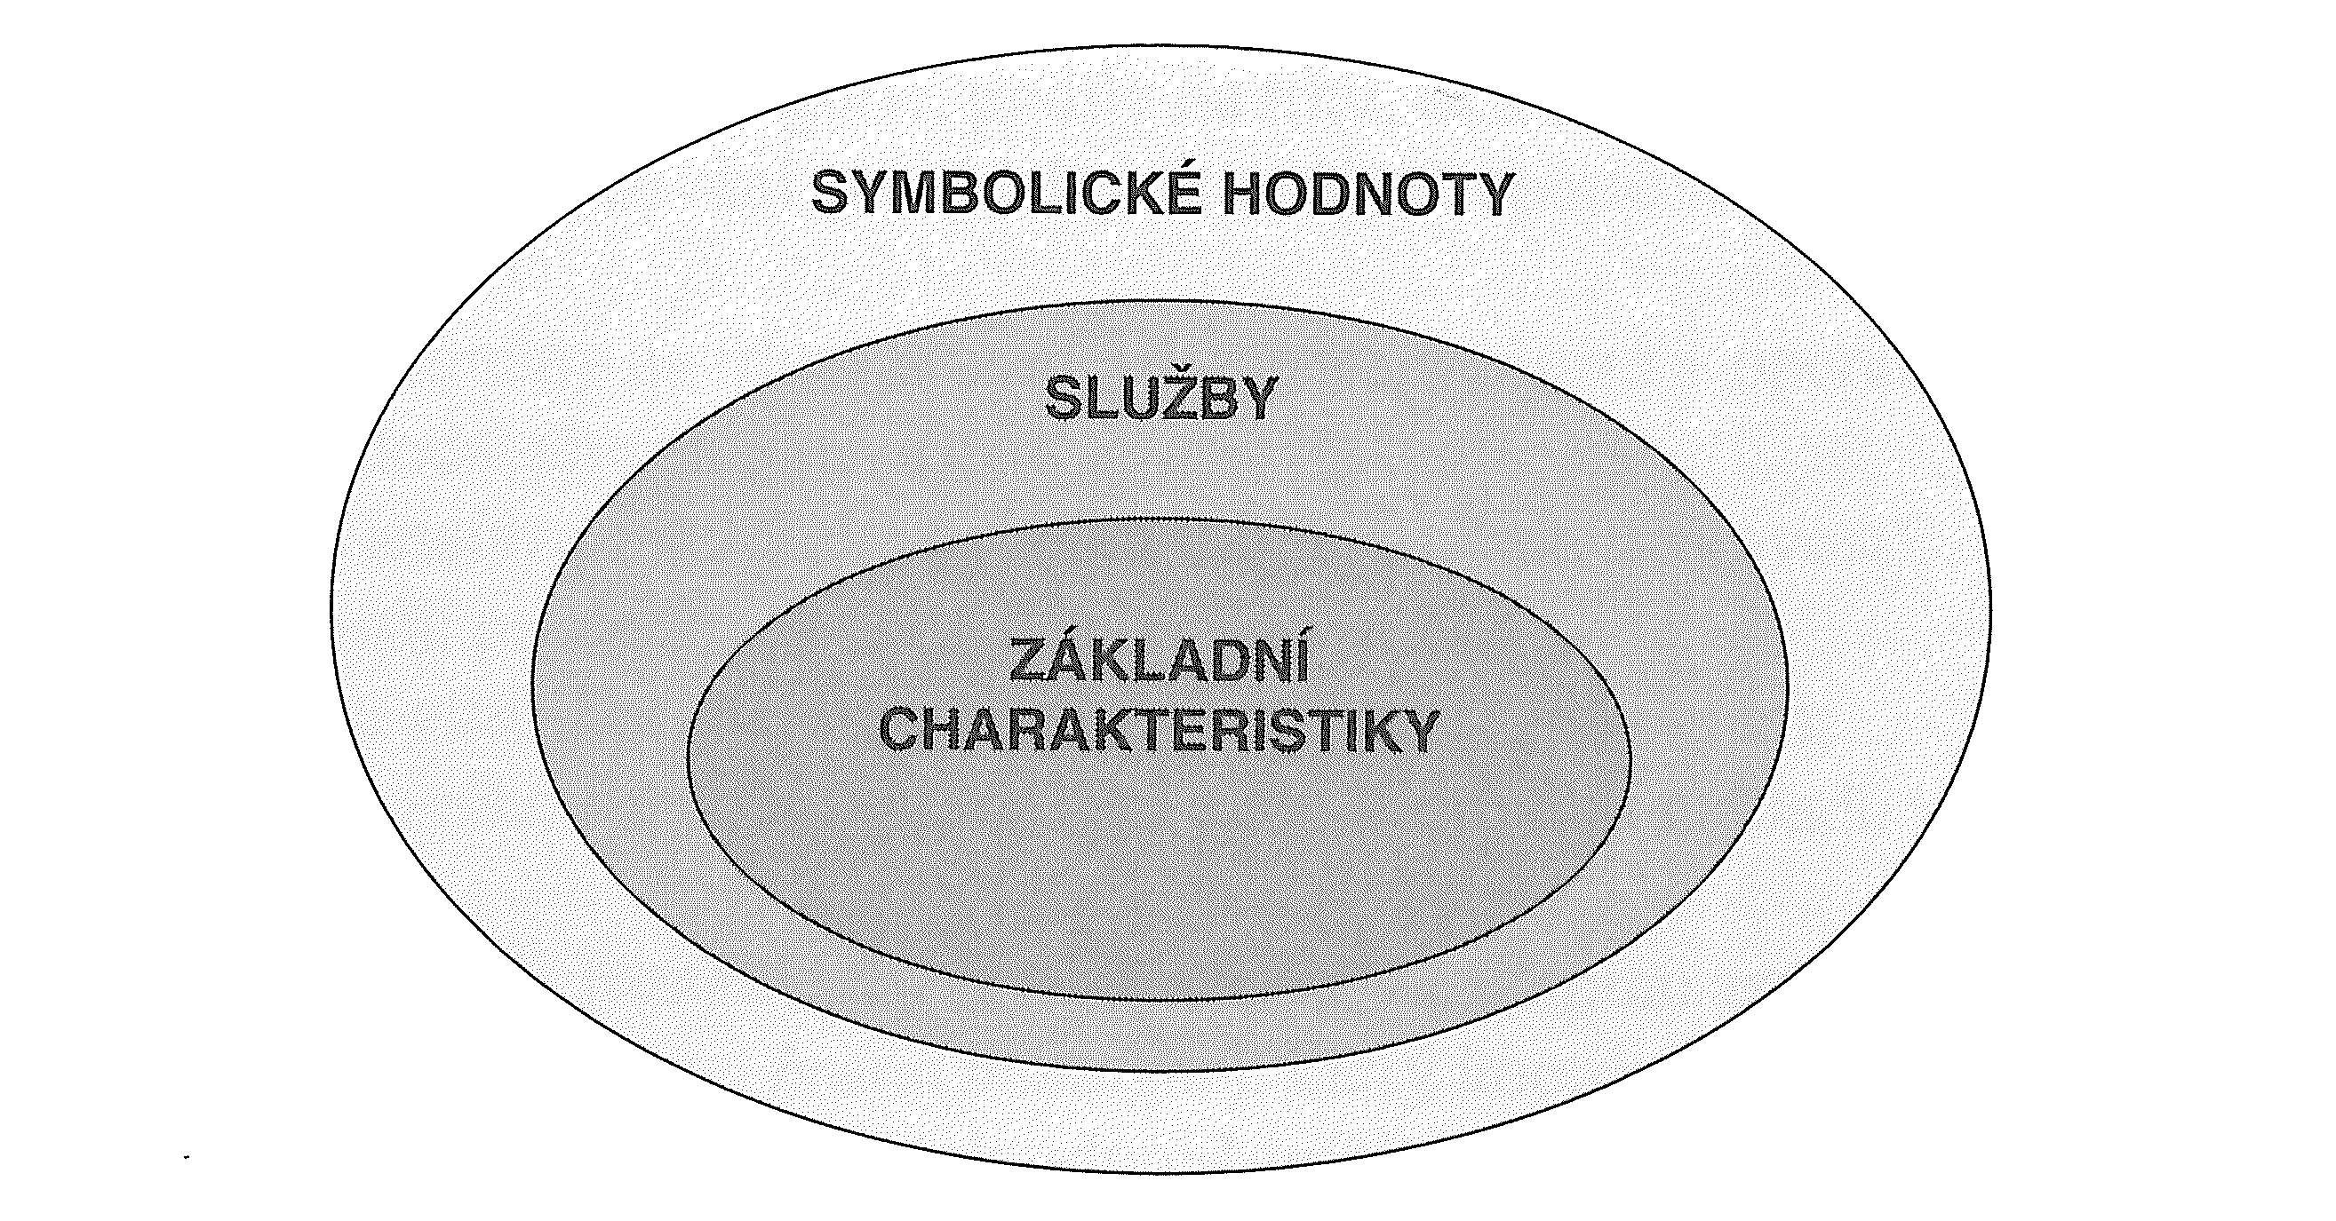

Zdroj: MACHKOVÁ, H. (2009). *Mezinárodní marketing.* Praha: Grada Publishing, str. 120.

Je zřejmé, že při vstupu na nový trh s náročným konkurenčním prostředím je velmi těžké se prosadit pouze na úrovni výrobku a jeho užitných vlastností. Proto je velká pozornost kladena do roviny služeb a symbolické hodnoty výrobku, kde je možno se od stávajících konkurentů odlišit.

Zvláštní pozornost si zaslouží téma balení výrobků, které má (vedle ochranné funkce) významnou funkci komunikační, což má velký význam zejména u výrobků denní spotřeby. Vzhledem k tomu, že tyto výrobky se prodávají převážně ve velkoplošných prodejnách, kde téměř neexistuje poradenství prodejce, je obal hlavním zdrojem informací, ale také nositelem image výrobku. V praxi se běžně setkáváme s adaptací obalů pro konkrétní země (v našem případě často pro ČR, SR, Polsko a Maďarsko), včetně jazykové úpravy. Obal se ale adaptuje pro různé trhy také co se týká informací na obale (dle zákonných norem v konkrétních zemích), velikosti obalu (ta je dána obvyklou frekvencí nákupu a také kupní silou), nebo způsobu otevírání a manipulace s obalem (komfortnější balení pro náročnější trhy, ale také preference konkrétních obalů na konkrétních trzích, např.pivo v plechovce v USA vs.láhev v Evropě). Velký význam má samozřejmě vyjádření image výrobku nebo značky prostřednictvím obalu, což už je ale spíše otázka jiné části marketingového mixu, a to komunikace (viz.kapitola 2.5).

Při rozhodování o produktové strategii firmy je potřeba také přihlédnout, v jaké fázi životního cyklu je náš výrobek (příp.výrobková řada nebo značka) a výrobky konkurence. Jak je uvedeno na obrázku níže, obvykle rozlišujeme fáze zavádění, růst, zralost a pokles (úpadek) výrobku. Každá tato fáze vyžaduje jiný přístup k marketingové strategii, zejména v oblasti komunikace a marketingových investicí. Je například zjevné, že např.ve fázi zavádění nebo růstu budeme investovat do komunikace výrazně více než ve fázi zralosti a úpadku (ačkoli i zde mohou být vyjímky v případě méně obvyklých produktových strategií).

Obrázek 1 Fáze životního cyklu výrobku

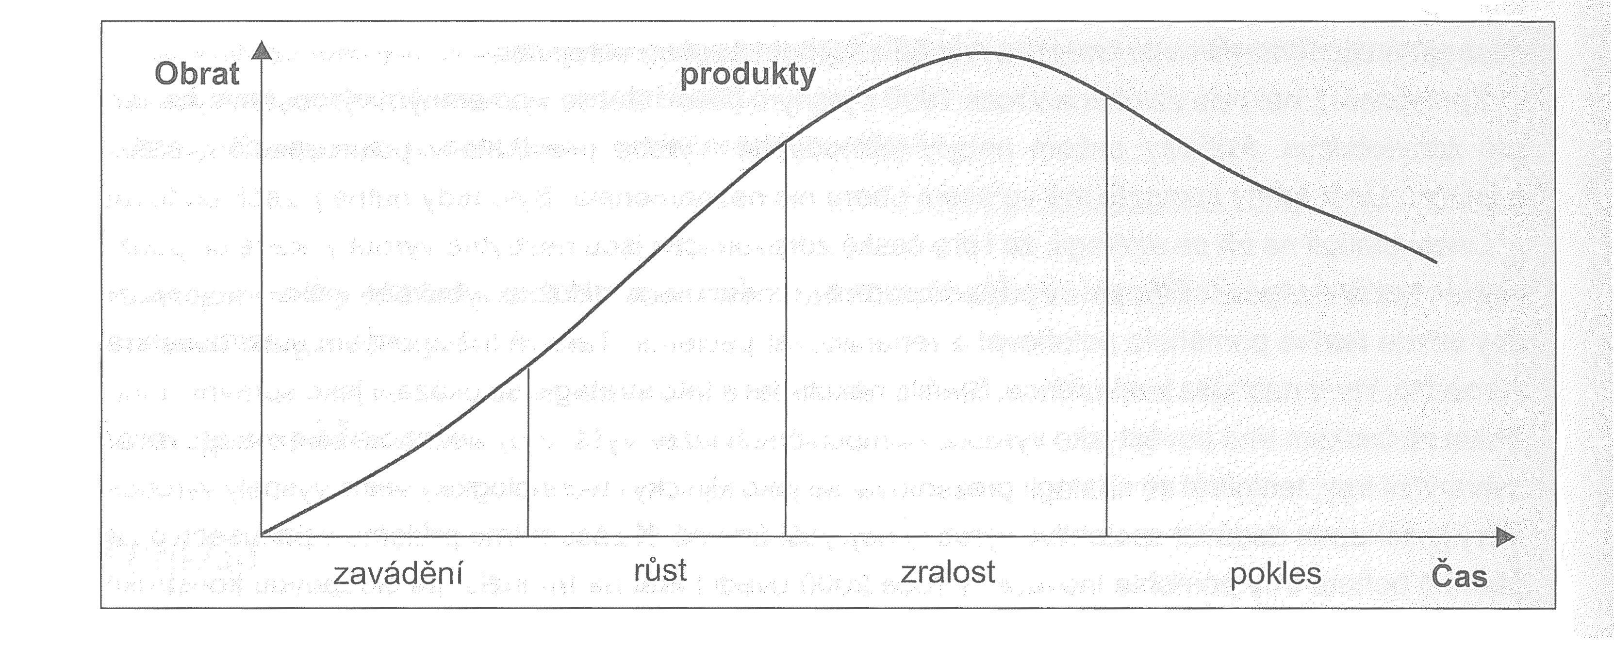

Zdroj: JAKUBÍKOVÁ, D. (2009). *Strategický marketing. Strategie a trendy.* Praha: Grada Publishing, str. 174.

Téma životního cyklu výrobku a rozhodnutí s ním spojených je poměrně široké, a zaslouží si výraznou pozornost při zavádění výrobků na trh i v průběhu jeho dalšího působení na trhu.

## Cenová strategie

Cenová strategie firmy by měla vycházet z celkové marketingové strategie, kterou na daném trhu firma uplatňuje (nebo chce uplatňovat). Připomeňme si základní konkurenční strategie, ze kterých logicky také vyplývá chování organizace v otázce strategie cenové:

* strategie tržního vůdce – firma má poměrně velký vliv na celkovou cenovou úroveň v odvětví, měla by však sledovat a případně reagovat na ceny svých hlavních (maximálně však 3 – 4) konkurentů, obzvláště vyzyvatelů
* strategie vyzyvatele – firma v prvé řadě sleduje vůdce trhu, a nastavuje ceny na jeho úroveň, nebo často pod tuto úroveň. Dále by měla sledovat cenovou strategii dalších 2-3 klíčových konkurentů, obzvláště pokud také nesou prvky strategie tržního vyzyvatele
* strategie následovatele – firma sleduje hlavní hráče na trhu, tedy obvykle vyzyvatele a následovatele, případně reaguje na jejich cenovou strategii, nemá však ambice bezprostředně ohrožovat jejich tržní pozici
* strategie výklenkáře – pokud má firma výrazně diferencovaný produkt nebo obsluhuje specifickou skupinu zákazníků, je do jisté míry autonomní v nastavování cenové úrovně, stále však musí sledovat ceny konkurence a zejména substitutů svého výrobku.

Organizace by měly samozřejmě sledovat cenovou strategii všech svých zásadních konkurentů jako součást marketingového výzkumu. Klíčových však bývá obvykle maximálně 4-5 konkurentů a častou chybou firem bývá, že nekoncepčně reagují na cenové aktivity velkého množství konkurentů.

Výše jsme si ukázali možné cenové strategie vztahující se ke konkurenci, v teorii jsou však známy tři skupiny metod stanovení cen:

1. Metody orientované na náklady[8]: Jak již vyplývá z názvu, u těchto metod jsou základem pro stanovení ceny cenové náklady na výrobek, tedy vývoj, výrobní náklady, náklady na distribuci, marketingové náklady a předpokládaný zisk, ve kterém je zohledněno úsilí a riziko výrobce (dovozce). Nákladová metoda se obvykle využívá u čistě obchodních firem, které pracují s nákupní cenou a svojí kalkulovanou marží. Ukazuje se však, že pro výrobní firmy není tato metoda optimální, protože nezohledňuje hodnotu výrobku vnímanou zákazníkem, a nedokáže zohlednit cenovou elasticitu výrobku.
2. Metody orientované na poptávku[9]: Tyto metody aktivně využívají cenové elasticity poptávky, zohledňují tedy reálnou situaci na trhu a hodnotu výrobku vnímanou zákazníky. Z určitého pohledu se tato metoda může jevit jako ideální, nezohledňuje však náklady na výrobek a tedy jeho ziskovost, a nereaguje ani na ceny konkurence.
3. Metody orientované na konkurenci[10]: Firma se může orientovat buď na cenového vůdce, nebo může reflektovat průměrné ceny na trhu. Častou praxí je, že firma aktivně provádí srovnání svých výrobků a cen s konkurencí (tzv.benchmark), a podle něho nastavuje své ceny.

Konkurenční cenové modely se odvíjejí od celkové marketingové strategie, jak již bylo uvedeno výše. Praxe však ukazuje, že marketingově řízené firmy obvykle nevyužívají žádnou z těchto metod v její čisté podobě, ale obvykle dochází k jejich kombinování.

Adaptace cenové politiky na jednotlivých trzích je v posledních letech velmi diskutované téma, obzvláště u produktů spotřební elektroniky, elektrospotřebičů nebo automobilů. Výrobky jsou nabízeny na různých trzích za velice odlišné ceny, což může být vyvolané i nákladovými faktory, většinou se však jedná o aplikaci odlišné cenové politiky pro různé trhy, kdy je nižší cenová úroveň obvykle využívána k dosažení tržních podílů na důležitých trzích.

Na konec této kapitoly je ještě vhodné zmínit, že součástí cenové politiky je také nastavení rabatů pro odběratele (příp.provizí pro zprostředkovatele), platebních podmínek nebo možností financování. Tyto činnosti souvisejí s distribuční politikou a v případě vstupu na nové trhy, obzvláště pokud se nejedná o silnou firmu v oboru, mohou být také velmi důležité pro úspěšné působení na trhu.

## Distribuční strategie

Důležitou otázkou pro každou firmu při vstupu na nový trh je zvolení distribučních cest pro své produkty. Správná volba distribuční strategie může výrazně přispět úspěchu na trhu, naopak chyby v ní mohou způsobit neúspěch i přesto, že strategie v ostatních oblastech marketingového mixu budou v pořádku.

Prvním krokem při stanovování distribuční strategie je určit, jak intenzivní by distribuce na daném trhu měla být. Z tohoto pohledu rozlišujeme tři distribuční strategie:

1. Intenzivní distribuce představuje takový způsob distribuce, ve kterém je zapojeno co největší množství prodejních míst[11]. Využívá se nejčastěji u rychloobrátkového zboží, u kterého je žádoucí, aby bylo pro zákazníka snadno dostupné na mnoha prodejních místech. Tento způsob distribuce umožňuje dosažení vysokých obratů, na druhé straně je ale poměrně nákladný a vyžaduje spolupráci s mezinárodními řetězci, které mají silnou vyjednávací pozici. Určitou nevýhodou této distribuční strategie je, že obvykle neumožňuje vysokou úroveň služeb a poradenství, takže není vhodná pro zboží dlouhodobější spotřeby, kde jsou tyto služby nutné. Intenzivní distribuce využívají firmy, které aplikují penetrační strategii a jejich cílem je tedy rychlé proniknutí na daný trh.
2. Selektivní distribuce využívá menšího množství prodejních míst, na které je však kladen vysoký důraz na úroveň prodeje, poskytované služby, poradenství, servis apod[12]. Této strategie často využívají prodejci nábytku, elektroniky, domácích spotřebičů, nebo také značkových oděvů a sportovního zboží. Intenzita distribuce je zde sice nižší, umožňuje ale poskytovat kvalitní služby, které prodej hodnotnějšího zboží vyžaduje.
3. V případě výhradní distribuce je využíváno velmi omezeného množství prodejních míst[13] a jedná se tedy o strategii s nejnižší intenzitou distribuce. Prodejny mají obvykle certifikaci nebo jiný smluvní vztah s výrobcem (dovozcem), musí dodržovat poměrně přísná pravidla a nesmí prodávat konkurenční výrobky. V některých případech probíhá tato distribuce na bázi franšízové smlouvy, kdy prodejny využívají know how a značky výrobce, ale jsou řízeny privátními vlastníky. Z praxe známe také příklady výhradní distribuce pomocí prodejen vlastněných výrobcem. Výhradní distribuce je nejčastěji využívána při prodeji luxusního zboží, jakými jsou například značkové oděvy, sklo a porcelán, hodinky nebo také automobily. Může se ale také jednat o řetězce restaurací nebo prodej služeb realitních či cestovních kanceláří.

Stanovení distribuční strategie by měla předcházet analýza vnějšího prostředí firmy na cílovém trhu, která byla popsána v kapitole 2.1. Po jejím provedení již známe naše budoucí konkurenty a jejich strategie, i potenciální odběratele a distributory, a můžeme stanovit intenzitu distribuce. Teprve následně je možno zvažovat, s kterými konkrétními distributory chceme spolupracovat. Důležitým faktorem, který se může na různých trzích výrazně lišit, je koncentrace distribuce v určitém odvětví. V případě výrazné koncentrace ovládá velkou část trhu několik málo organizací, obvykle mezinárodních obchodních řetězců, příp.nákupních aliancí, které pak mají velmi silnou vyjednávací pozici a distribuce bude pravděpodobně nákladnější. Tomu je také potřeba přizpůsobit distribuční strategii.

Důležitým rozhodnutím firmy také je, zda pro svoji distribuci využijí velkoobchodní článek, nebo bude své výrobky dodávat přímo do maloobchodní sítě. Přímé dodávky do prodejen umožňují lepší kontrolu nad obchodní a cenovou politikou a také komunikaci s koncovými prodejci, jsou tedy vhodné pro hodnotnější výrobky dlouhodobé spotřeby. Výhodou velkoobchodu jsou jeho obchodní vazby a znalost trhu, a tedy schopnost dostat naše produkty v krátkém čase do širší distribuce, nevýhodou jsou vyšší náklady na distribuci. Velkoobchody bývají tedy často využívány v případě penetrační strategie a snahy o dosažení vyššího tržního podílu.

## Komunikační strategie

### Poslední oblastí adaptace marketingové strategie je oblast marketingové komunikace. Firma by měla rozhodnout, jestli bude aplikovat stejnou komunikační strategii jako na svých původních trzích, nebo zda a do jaké míry bude tuto strategii adaptovat na místní trh. Podkladem pro toto rozhodování je analýza vnějšího prostředí firmy, zejména sociálně-kulturních faktorů, a také analýza konkurence.

#### Z pohledu distribuční a komunikační politiky známe dvě základní strategie:

* Strategie push – při využití této strategie probíhá komunikace pomocí distribučních článků, které působí na zákazníka. Komunikačními nástroji jsou zejména nástroje na podporu prodeje, jako jsou POS materiály, letáky, reklamní stojany apod[14]. Velký význam má v tomto případě motivace a školení prodejního personálu a výhodné obchodní podmínky pro maloobchodního prodejce.
* Strategie pull – komunikace je v tomto případě zaměřena přímo na koncové zákazníky, u kterých se pak předpokládá, že budou zboží poptávat v maloobchodní síti. Využívají se zde zejména tradiční formy reklamy, jako je televizní, tisková, internetová nebo venkovní reklama[15].

Ačkoli v praxi málokdy vidíme jednu z těchto strategií v jejich čisté podobě, měla by se firma rozhodnout, kterou z těchto forem bude převážně využívat, a to v dlouhodobém horizontu.

Firmy mohou pro komunikaci využívat širokou škálu nástrojů komunikačního mixu, který se obvykle rozděluje do čtyř skupin:

1. Reklama, a to televizní, tisková, internetová, rozhlasová, venkovní reklama (billboardy, city-lights a další formy), interiérová reklama, příp.reklama formou direct mailu
2. Podpora prodeje – do této skupiny zařazujeme POS materiály (podpora v místě prodeje), různé soutěže, ochutnávky, slevy apod., a také výstavy a veletrhy
3. Public relations. Do této skupiny patří poměrně velké množství aktivit, jako PR články v tisku, prezentace v televizi nebo rozhlase, webové stránky firmy, účast na odborných konferencích, ale také sponzoring
4. Přímý marketing, tedy osobní prodej, předvádění a prodej výrobků v domácnostech, zásilkový obchod apod[16].

Není nutno samozřejmě připomínat, že každá z těchto forem komunikace má ještě mnoho svých variant a řešení, např.tisková reklama může probíhat v life-stylových časopisech, časopisech pro ženy, odborných časopisech, ekonomických týdenících, a mnoha dalších, podobně je to s TV reklamou, internetem atd. Nastavení optimálního komunikačního je tedy poměrně složité a ve velkých firmách se jimi zabývají celé týmy odborníků a spolupracující agentury.

Reklamu samotnou pak rozdělujeme do 4 skupin, podle cíle, kterého má dosáhnout:

1. Informativní – informuje např.o nových produktech, slevách, vlastnostech a fungování výrobku atd. Tato forma reklamy bude asi nejčastější v případě nového prodejce na trhu.
2. Přesvědčovací – má zvýšit preference značky, přesvědčit zákazníka k nákupu nebo ke změně preference značky
3. Připomínková – podporuje prodej již stávajícího výrobku, často ve fázi jeho zralosti, připomíná spotřebiteli, že se blíží období (sezóna) využití tohoto výrobku apod.
4. Srovnávací – jak již název napovídá, srovnává výrobek nebo službu s konkurencí[17]

# Analytická část práce

Druhá polovina této seminární práce bude věnována konkrétnímu případu zvažovaného vstupu nové značky na nový trh. Pro účely této seminární práce byl vybrán britský výrobce špičkových, ale pro český trh méně obvyklých sporáků a dalších domácích spotřebičů. Důvodem výběru této společnosti je velký rozdíl ve vnímání a znalosti jejich (a obdobných) produktů mezi Velkou Británií a Českou Republikou, a tím i poměrně složitá adaptace marketingové strategie na český trh. Tato kapitola se bude zabývat vstupem tohoto výrobce na český trh prostřednictvím místního dovozce, který musí pečlivě zvážit každou oblast marketingové strategie.

Název společnosti, o které tato práce pojednává, je AGA Rangemaster Group plc. Jedná se o britskou společnost, která je celosvětově největším výrobcem velkoobjemových sporáků pro domácnost. Tyto produkty vyrábí pod značkami AGA, Rangemaster, Falcon, La Cornue, Mercury, Rayburn a Waterford. Společnost dále vyrábí další spotřebiče pro domácnost, kamna, nábytek a doplňky pro kuchyni, a to pod značkami Marvel, Northland, Stanley, Redfyre, Heartland, Divertimenti, Fired Earth, Grange a Leisure[18] - těmi se však tato práce nebude zabývat. Tato seminární práce se bude primárně věnovat značkám AGA a Falcon, sekundárně pak také prémiové značce La Cornue, v souvislosti s výrobkovou strategií bude zmiňována také značka Rangemaster.

Britská společnost AGA Rangemaster Group plc vykázala v roce 2010 obrat 259,1 mil.Ł (7,32 mld.Kč) a hospodařila se ziskem 29,8 mil.£ (842 mil.Kč, zisk před znaněním, odpisy a úroky). Téměř dvě třetiny obratu realizovala společnost na domácím trhu, 37% obratu pak v zahraničí, přičemž cílem společnosti je zvýšit tento podíl až na 50%.[19] V České Republice však společnost zatím nemá prakticky žádné aktivity, a její produkty jsou zatím známé spíše pouze pro odbornou veřejnost.

Pro rozhodnutí o marketingové strategii pro český trh je klíčová skutečnost, že zatímco ve Velké Británii je skupina AGA Rangemaster zásadním výrobcem a prodejcem s vysokým tržním podílem ve svém segmentu, na českém trhu by se jednalo o nového hráče s relativně nízkým tržním potenciálem. Významný rozdíl je také v otázce kupní síly a zejména v životním stylu a způsobu vybavování kuchyní, kdy britský zákazník často tradičně upřednostňuje velký sporák (v zahraničí obvykle pojmenovaný jako „range cooker“), zatímco na českém trhu je tento výrobek spíše okrajovou, často pro zákazníky neznámou záležitostí. Z těchto důvodů je adaptace marketingové strategie na český trh poměrně složitá a případná nesprávná volba strategie by pravděpodobně znamenala neúspěch na trhu.

## Analýza vnějšího prostředí – srovnání trhů Velké Británie a České Republiky

Účelem této seminární práce není a samozřejmě ani nemůže být provedení kompletní analýzy vnějšího prostředí firmy. Cílem je ale poukázat na části této analýzy, které by měly být provedeny v našem konkrétním případě, a to ve srovnání zemí Velké Británie a České Republiky, a poukázat na rozdíly mezi těmito zeměmi.

V analýze makroprostředí jsou to zejména:

* Politicko – legislativní prostředí: Zde je nutno vzít v úvahu například rozdíly v zákonných normách týkajících se připojení spotřebičů k elektrické a plynové síti.
* Ekonomické prostředí: Firma musí vzít v potaz v prvé řadě kurzová rizika a další problémy spojené s rozdílnou měnou (britská Libra a česká Koruna). Dále je potřeba počítat s rozdílnými makroekonomickými daty, které se promítají do kupní síly spotřebitelů na obou trzích.
* Technologické prostředí – zde můžeme konstatovat, že např.horší dopravní infrastruktura nebo vybavení domácností internetem v ČR bude mít pouze okrajový vliv na prodej značky na českém trhu
* Sociálně – kulturní prostředí: Mezi sledovanými zeměmi nalezneme v této oblasti jistě mnoho podobných znaků, ať se to týká spotřebních zvyklostí, kultury, náboženství nebo sociálních zvyklostí. Určité rozdíly, které nás zajímají, jsou ale v oblasti stravování a vybavování kuchyní, což bude zmíněno v následující podkapitole.

V analýze mikroprostředí nás bude zajímat zejména:

* Potenciální odběratelé, tedy jaká je struktura a konkrétní hráči v oblasti velkoobchodu a maloobchodu, kteří se mohou zabývat distribucí našich produktů. Zajímá nás jejich pozice na trhu, s kterými dodavateli spolupracují, jaká je jejich vyjednávací síla, a zejména jaká je jejich schopnost distribuovat naše výrobky. Ohledně distribuce dále v kapitole 3.4.
* Potenciální konkurence. Na českém trhu není prakticky žádný silný přímý konkurent, který by dodával sporáky typu „range cookers“, ale zajímají nás hlavní dodavatelé substitučních výrobků, tedy vestavných trub, sporáků a varných desek, ve vyšší až prémiové cenové kategorii. Z tohoto pohledu budou tedy hlavními konkurenty značky Miele, Siemens, Bosch, AEG a další. Pro úplnost je dobré uvést i přímé konkurenty, tedy dodavatele „range cookers“ na českém trhu, ačkoli jejich dovozci ve většině případů nepracují příliš profesionálně a mají téměř nulovou distribuci a tržní podíly. Jedná se např.o italské značky Ilve, Smeg, Fratelli Onofri, v prémiovém segmentu americká značka Wolf, v nižším cenovém segmentu jsou pak v některých řetězcích elektro zastoupeny sporáky Baumatic.

## Produktová strategie

### Jak již bylo zmiňováno, společnost AGA Rangemaster Group má ve svém portfoliu velké množství značek, z nichž však většina svým charakterem a významem není vhodná pro prodej na českém trhu. V rámci analýzy vnějšího prostředí dojdeme k poznání, že na britském trhu je velmi běžné a u náročnějších zákazníků oblíbené, vybavovat si kuchyni volně stojícím sporákem o šíři minimálně 90cm (často i 110 nebo 120cm). Tento sporák, obvykle pojmenovaný jako „range cooker“, je vhodný pro větší domácnosti, a upřednostňují jej často zákazníci ve střední a vyšší příjmové skupině, kteří jsou spíše konzervativní, loajální ke značce a k tradici. Sporák obvykle obsahuje 2, někdy až 4 samostatné pečící prostory (ty se liší způsobem ohřevu a druhem pokrmů, pro které jsou vhodné) a velkou varnou deskou, a to buď plynovou, sklokeramickou nebo indukční, příp.jejich kombinací.

#### Oproti tomu český zákazník ve střední a vyšší příjmové skupině výrazně upřednostňuje vestavné spotřebiče, tedy samostatně vestavnou troubu a vestavnou varnou desku. Tito zákazníci se potenciálně mohou stát, v případě účinné marketingové komunikace,

#### zákazníky produktů AGA Rangemaster Group. Určitá část zákazníků s malými kuchyněmi dává stále přednost levným volně stojícím sporákům o šíři 60cm – toto však nebude cílová skupina pro náš produkt. Na českém trhu je pak určitá, poměrné úzká skupina spotřebitelů, která zná prémiové sporáky typu „range cooker“ a případně i zvažuje její koupi. Tyto spotřebitele můžeme rozdělit do tří skupin:

* Velmi nároční zákazníci, kteří mají velmi dobré finanční možnosti a vyhledávají specielní řešení svého bydlení
* Spotřebitelé s pozitivním zájmem a vztahem k architektuře a vybavování interiérů, včetně profesionálů pracujících v této oblasti
* Spotřebitelé, kteří znají „range cookers“ ze svých pobytů v zahraničí a cizinci pobývající v ČR

Po analýze produktů a značek skupiny AGA Rangemaster docházíme k závěru, že z jejího portfolia můžeme pro úspěšné působení na českém trhu využít dva typy značek:

1. Značka ve vyšší cenové kategorii, která je však stále dostupná pro větší množství spotřebitelů ve vyšší příjmové skupině. Značka by tedy byla do jisté míry rozšířená v selektivní distribuci na českém trhu. Této charakteristice odpovídají značky Rangemaster a Falcon, které mají několik designových řad sporáků v moderním, klasickém a profesionálním provedení. Sortiment těchto značek je téměř totožný, značka Rangemaster je však určena primárně pro britský trh, na kterém je největším výrobcem „range cookers“. Značka Falcon je orientována převážně na kontinentální trhy a již úspěšné působí např.v Německu a Rakousku, a její výrobky jsou tomu také technicky přizpůsobené. Falcon se tedy jeví jako optimální také pro český trh.
2. Prémiová značka pro malé množství velmi náročných zákazníků, kteří ocení špičkové zpracování a funkčnost, specifický design, ale také tradici výrobce a výjimečnost, tedy symbolické hodnoty výrobku.

Tomuto profilu ve všech ohledech odpovídá mateřská značka AGA. Jedná se o legendárního výrobce klasických sporáků a kamen, které produkuje od roku 1929, a je typický svým klasickým designem a tradičními výrobními postupy. Značka AGA je ikonou ve svém oboru, a své výrobky nabízí náročným zákazníkům zejména ve Velké Británii, dále pak na americkém trhu, Kanadě, Austrálii a některých evropských a dalších trzích.

Další prémiovou značkou v nabídce koncernu je francouzský výrobce La Cornue, jehož výrobky jsou fakticky vrcholem nabídky varných spotřebičů v celosvětovém měřítku. Tyto produkty se vyznačují tradiční výrobou, mimořádným řemeslným zpracováním, a klasickým provedením, které vychází z tradic francouzské kuchyně. Odbytištěm výrobků La Cornue jsou, kromě domovského trhu, zejména bohaté země jako USA, Velká Británie nebo Německo.

Při zvažování vstupu na český trh je nutno brát v úvahu vysokou cenovou hladinu značek AGA a zejména La Cornue, jejichž sporáky se prodávají v cenách od 5.000,- až do 30.000,- Euro.

S ohledem na výše uvedená fakta se jeví jako optimální vstup na český trh ve dvou značkách, a to značkách Falcon a AGA. Nabídky těchto značek se mohou navzájem doplňovat, každá z nich je v jiné cenové kategorii a má odlišnou cílovou skupinu

zákazníků, takže by si neměly navzájem výrazně konkurovat. Naopak může docházet k určitým synergiím v podnikatelských činnostech i v nákladech při vstupu na trh. Se značkou La Cornue, s ohledem na její výraznou specifičnost, exkluzivitu a náročnost na komunikaci, zatím pro první kroky na trhu nebudeme počítat. Můžeme ale předpokládat, že v distribuční, komunikační i cenové strategii bychom postupovali podobně jako u značky AGA.

Všimněme si, že díky odlišnostem mezi značkami v produktové strategii musí nutně docházet i k rozdílům v dalších strategických oblastech, tedy v oblasti ceny, distribuce a komunikace. V produktové oblasti je nutno zohlednit následující specifika:

1. Značka Falcon nabízí 12 produktových řad sporáků typu „range cooker“, a to v různých barevných provedeních a s různými řešeními varné desky (plyn, sklokeramika nebo indukce). Je tedy velmi obtížné odhadnout, kterým typům budou zákazníci dávat přednost, a které je tedy vhodné zařadit do nabídky na českém trhu. Na základě znalostí trhu můžeme předpokládat, že čeští zákazníci budou mít zájem o klasické a rustikální modely (řady Classic, French Collection a Elan), a moderní designové modely (zejména řada Mercury a Professional), méně už nerezové řady Excel a Toledo, které působí na českého zákazníka poměrně stroze.
2. V případě značky AGA zahrnuje nabídka zejména sporáky typu „range cooker“, a klasické litinové sporáky na plynové nebo elektrické vytápění. Sporáky jsou nabízeny v mnoha různých velikostech, způsobech vytápění a funkčních a barevných variantách. Při relativně nízké obrátce je tedy každý spotřebič vyráběný přímo na individuální objednávku zákazníka. Tento fakt má výrazný vliv nejen na produktovou, ale samozřejmě také na cenovou a distribuční strategii.

## Cenová strategie

### Vzhledem k tomu, že v případě dovozce výrobků skupiny AGA Rangemaster se bude jednat o čistě obchodní společnost, je zřejmé, že bude využívat nákladové metody stanovení ceny. Je ale potřeba zdůraznit, že jinak budeme postupovat při stanovení cenových úrovní u značky AGA a u značky Falcon. Důvodem je výrazně jiná obrátka u výrobků těchto značek, jiná cenová úroveň, distribuce, ale zejména jiná nákladovost při distribuci a prodeji výrobků.

### Využívání nákladové metody při stanovování cen však neznamená, že by nás neměly zajímat cenové úrovně konkurentů, resp.substitutů. Ty je potřeba samozřejmě sledovat a snažit se k nim přihlížet.

#### Zde je dobré zdůraznit, že v případě našich produktů aplikujeme obecně strategii „výklenkáře“, což nám, i když samozřejmě jenom do určité míry, umožňuje určitou autonomii při stanovování tržních cen. Jak již bylo popsáno výše, „range cookers“ jsou poměrně specifické, takže poměrně těžko hledáme srovnání s jinými produkty. Navíc nemalou část hodnoty vnímané zákazníkem tvoří její symbolické, čili pocitové hodnoty, což platí obzvlášť pro značku AGA.

### Cenová strategie značky Falcon

#### V případě značky Falcon aplikujeme převážně nákladovou metodu stanovení ceny, ale je nutno zohlednit také relevantní konkurenci, lépe řečeno substituty, které bude pravděpodobně zákazník srovnávat s „range cookerem“ značky Falcon. Těmito substituty budou nejčastěji kombinace vestavných spotřebičů – vestavná trouba a varná deska – předních výrobců ve vyšší cenové kategorii, již zmiňovaných značek jako jsou Siemens, Miele, AEG nebo Bosch. Určitou přidanou hodnotu ve prospěch značky Falcon však mohou někteří zákazníci spatřovat v designu a originálním řešení, které zohledňuje jejich představy při plánování kuchyně.

##### Při stanovování cenové úrovně pomocí nákladové metody je potřeba vzít v úvahu relativně nízkou obrátku zboží (ačkoli ne tak nízkou jako u produktů AGA), poměrně vysoké logistické náklady, marketingové náklady a další aspekty. Je třeba počítat se selektivní distribucí přes omezený počet prodejců (viz.kap.3.4), což se promítne do našich nákladů i do kalkulací pro maloobchodní prodejce.

Předpokládaná cenová úroveň sporáků Falcon na českém trhu je obdobná jako na jiných evropských trzích, a pohybuje se od 70.000,- do 150.000,-. Zkušenosti například z Německa ukazují, že tato cena je na „výklenkovém“ trhu akceptována, ačkoli zde mají výše uvedení němečtí konkurenti mimořádně silnou tržní pozici.

### Cenová strategie značky AGA

### Značka AGA prosazuje ve všech evropských zemích, ve kterých působí, téměř stejnou cenovou politiku, a jejich maloobchodní ceny jsou v jednotlivých zemích velmi podobné. Vzhledem k individualitě každého výrobku (viz.poslední část kapitoly 3.2) a jeho vysoké hodnotě vnímané zákazníkem je obvyklé, že každý spotřebič se naceňuje individuelně pro konkrétního zákazníka (podobně jako také u značky La Cornue). Zákazník tedy navštíví prodejní místo, kde dostane individuelní nabídku. Tato politika přispívá k pocitu individuality a exkluzivity, a samozřejmě velmi úzce souvisí také s distribuční a komunikační strategií.

#### Principielně by se tedy také u značky AGA jednalo o nákladovou metodu cenové politiky. Při odhadu nákladů a stanovení cenové přirážky je třeba zohlednit nízkou obrátku zboží a tím pádem i vysokou nákladovost na každou zakázku. To platí také pro jednání o maržích pro naše maloobchodní partnery. Od těch očekáváme vysoce profesionální péči o zákazníky a velmi dobré prodejní prostory a prodejní a poprodejní servis (více v kap.3.4). Pokud od nich očekáváme takové kvalitní služby, je nutno to zohlednit v kalkulacích maloobchodních marží.

##### Pro orientaci je možno uvést, že ceny sporáků AGA se budou pohybovat od 120.000,- do 300.000,- Kč, v závislosti na provedení, výbavě, povrchově úpravě a velikosti přístroje.

## Distribuční strategie

### Při rozhodování o distribuční strategii je rozhodující fakt, že se v našem případě jedná o specifické, vysoce kvalitní a také drahé spotřebiče, jejichž distribuce vyžaduje vysokou úroveň prodeje, odborný prodejní personál, vhodné prodejní prostory a také prodejní

### servis a montáž. Budou nás zajímat takoví prodejci, které navštěvuje obdobná cílová skupina, která bude mít potenciálně zájem také o „range cookers“ od značky AGA nebo Falcon. Zároveň je potřeba zohlednit relativné nízkou obrátku zboží, obzvláště u značky AGA, a tomu přizpůsobit hustotu prodejní sítě.

#### Podmínkou úspěšné distribuce je velmi dobrá komunikace mezi dovozcem a maloobchodním prodejcem, co se týká produktových informací, školení, marketingových aktivit, servisu apod. Proto v našem případě nebudeme využívat velkoobchodního distribučního článku, ale předpokládáme dodávky zboží od dovozce přímo do maloobchodní sítě.

##### Před rozhodnutím o maloobchodní distribuci je na místě udělat si analýzu, v jakých distribučních kanálech se prodávají vestavné spotřebiče (tedy substituty našich „range cookers“) na českém trhu, a jak by byly tyto kanály vhodné pro prodej našich spotřebičů.

1. Kuchyňská studia a prodejci nábytku – distribuují největší část objemu vestavných spotřebičů, ca.35%, ačkoli má tento kanál klesající tendenci. Kuchyňská studia mají nejvyšší zastoupení ve vyšší cenové kategorii a poskytují zákazníkům nejlepší služby, protože prodávají zákazníkovi spotřebiče současně s kuchyní. Jejich výhodou je výrazná individualita a osobní přístup při jednání se zákazníkem. Nevýhodou jsou jejich poměrně vysoké jednicové náklady a relativně nízká pružnost a zvykání si na nový sortiment.

S ohledem na vysokou odbornost a individualitu se jeví kanál kuchyňských studií pro distribuci našich produktů jako nejvhodnější.

1. Dalším tradičním distribučním kanálem jsou elektroprodejny (nezávislí elektroprodejci a nákupní sdružení), které obsluhují ca. 16% trhu s vestavnými spotřebiči, jejich podíl má ale výrazně klesající tendenci. Tento pokles je způsoben, podobně jako u kuchyňských studií, odlivem zákazníků do kanálů internetu a řetězců elektro. Prodej vestavných spotřebičů u elektroprodejců se odehrává zejména v levnějších akčních nabídkách a setech, které nabízejí prostřednictvím letáků.

Tito prodejci se nejeví jako příliš vhodní pro prodej „range cookers“, zejména z důvodu jejich orientace na levnější spotřebiče.

1. Distribuční kanál řetězců elektroprodejen, který zahrnuje sítě Datart, Electroworld a Okay, v současnosti prodává ca. 11% objemu vestavných spotřebičů na českém trhu, a jeho podíl prodeje roste. Tito distributoři (zejména první dvě jmenované sítě) jsou schopni prezentovat a prodávat také spotřebiče ve vyšší cenové kategorii. Největší přínos těchto prodejců je vysoká frekvence návštěv zákazníků v jejich prodejnách, a tím i vysoká visibilita výrobků zde vystavených. Tato výhoda je však vykoupena vysokými náklady na vystavení a prodej v těchto prodejnách (marketingové příspěvky, poplatky za vystavení, vysoké marže atd.).

Pokud bychom aplikovali penetrační strategii a měli bychom ambice dosáhnout vysokých tržních podílů, byl by tento prodejní kanál pro nás jistě velmi potřebný (což v praxi vidíme např.v Německu, kde je značka Falcon v distribuci v síti MediaMarkt). Vzhledem k „výklenkové“ povaze našich produktů a relativně nízké kupní síle však tato distribuce není moc vhodná, a byla by příliš drahá při poměrně nízkém obratu. Pro další vývoj ji však nemůžeme zcela zavrhnout, protože nám může přinést širší distribuci a svými způsobem by se jednalo o další druh marketingové komunikace, vzhledem k vysoké návštěvnosti těchto prodejen.

1. Zhruba 15% objemu prodeje vestavných spotřebičů se uskuteční v hypermarketech a prodejnách typu „do it yourself“. Tento distribuční kanál je však pro naše produkty naprosto nevhodný, protože se koncentruje na nejnižší cenovou úroveň, při velmi nízké úrovni prodeje.
2. Markantní nárůst prodeje elektrospotřebičů v posledních letech má distribuční kanál internetu. Přes tento kanál se v současné době distribuuje 23%[20] prodaných vestavných spotřebičů. Jednoznačnou výhodou tohoto kanálu je jeho výrazný potenciál i pro další růst, a poměrně nízké náklady na prodej. Velkým problémem internetového prodejního kanálu ale je, že není schopen poskytnout služby a úroveň prodeje, které náš produkt potřebuje. Z tohoto důvodu s distribučním kanálem internetu nebudeme počítat. Na druhé straně je ale nutné nezanedbat marketingovou komunikaci na internetu, protože jinak ztrácíme cílovou skupinu zákazníků, kteří právě na internetu rádi vyhledávají informace o výrobcích a nakupují.

Určitou pozornost si zaslouží také téma prostředníků a zprostředkovatelů, ačkoli tyto distribuční nástroje nejsou v oboru elektrospotřebičů příliš obvyklé. V našem případě však potřebujeme spolupracovat také s architekty, projektanty a developery (což má určitý přesah také do komunikační strategie), kteří vytvářejí kuchyně a interiéry a jsou v úzkém kontaktu se zákazníky, kteří nás zajímají. Zde se tedy nabízí určitá forma spolupráce na bázi zprostředkovatelské smlouvy.

##### Na základě výše uvedených informacích o našich produktech a analýze distribučních kanálů můžeme definovat, jaký prodejce je vhodný pro distribuci našich produktů:

* jedná se o prodejce kuchyní ve střední a vyšší cenové kategorii, kteří nabízí zákazníkovi „range cooker“ současně s realizací kuchyně
* prodejce má odborné znalosti a předpoklady prodeje našich výrobků, a účastní se pravidelných školení
* prodejce disponuje kvalitním kuchyňským nebo interiérovým studiem na odpovídající úrovni
* prodejce je schopen ve svém studiu vystavit „range cooker“ Falcon, příp.AGA
* prodejce je kompetentní v otázce servisu, poradenství a montáže, které realizuje přímo u zákazníka (u značky AGA je montáž spotřebiče přímo podmínkou prodeje)

Z tohoto výčtu vyplývá, že ideálním prodejcem „range cookers“ budou etablovaná kuchyňská studia, která úspěšně a na odpovídající úrovni prodávají kuchyně a

kuchyňské spotřebiče. Vzhledem k povaze našich produktů a náročnosti jejich komunikace a prodeje budeme převážně využívat „push“ strategii a informace o výrobcích budeme realizovat z větší části přes naše maloobchodní prodejce. To ale samozřejmě neznamená, že nebudeme využívat jiných obvyklých způsobů marketingové komunikace.

Primárním distribučním kanálem tedy budou kuchyňská studia a prodejci nábytku. Budou nás zajímat 4 nejsilnější sítě kuchyňských studií (Hanák, Sykora, Koryna a Oresi), a to zejména první dvě jmenované, pro svoji stabilní tržní pozici a kvalitní produkty ve střední a vyšší cenové kategorii. Dále působí na trhu nezávislí prodejci jak českých (např.Nadop, Alnus, Infini) tak i zahraničních kuchyní (Alno, Schüller, Scavolini, Lube, Ballerina, Rot Punkt, Ewe, Leicht, nebo špičkové Poggenpohl, SieMatic či Varenna). Zastoupeni jsou také menší výrobci kuchyni a truhláři.

Spíše okrajově nás budou zajímat velkoplošní prodejci nábytku jako XXXLutz / Möbelix, Asko, Skonto nábytek a také Ikea, která má svoji vlastní distribuci spotřebičů.

Sekundárním distribučním kanálem pak mohou být architekti, projekční firmy a developeři (včetně spolupráce na zprostředkovatelské bázi). Určitý potenciál do budoucna vidíme také u odborných elektroprodejců a řetězců elektro, obzvlášť, pokud bude naší snahou zvýšení prodejů a tržního podílu, a tím i rozšíření distribuce.

Vzhledem k odlišnosti mezi produkty značek AGA a Falcon, a také s ohledem na jejich cenovou úroveň, obrátkovost a náročnost prodeje je třeba diferencovat intenzitu distribuce u těchto dvou značek:

* u značky Falcon předpokládáme aktivní prodej, včetně vystavených spotřebičů, v 40 – 50 kuchyňských studiích v ČR, aplikujeme tedy jednoznačně formu selektivní distribuce
* u značky AGA předpokládáme výhradní distribuci přes 3 – 6 exklusivních kuchyňských studií, které budou mít vystavené spotřebiče AGA a budou splňovat náročná kritéria prodeje této značky

## Komunikační strategie

### Poslední, avšak velmi důležitou součástí marketingového mixu, je komunikace. Rozhodnutí o komunikační strategii je pro firmu klíčové, což platí obzvlášť v případě, že se jedná o novou značku na trhu.

#### V souvislosti s distribuční strategií již bylo zmíněno, že v komunikaci budeme využívat převážně „push“ strategii, a to z několika důvodů. Ten hlavní je, že pracujeme s velmi specifickým a náročným produktem, a sdělit spotřebiteli jeho výhody a specifika se nám bude dařit nejlépe osobní komunikací, tedy přes naše maloobchodní prodejce. Ti komunikují se zákazníkem právě v době, kdy se rozhoduje o vybavení své nové kuchyně. Dalším praktickým důvodem je, že s ohledem na to, že jsme ve fázi vstupu na nový trh, a také s ohledem na relativně nízkou obrátku zboží, nemůžeme věnovat velké finanční prostředky na silnou mediální komunikaci.

##### Přesto však komunikaci přes klasická média budeme v určité míře využívat. Na tomto místě je vhodné shrnout, která média využívají naši konkurenti, (resp.prodejci substitutů), a jak budou tato média vhodná pro náš produkt:

* Televizní kampaně – ty jsou využívány převážně silnějšími hráči na trhu, a to spíše nepravidelně a u volně stojících spotřebičů, příp.ve spolupráci s řetězci elektro (zejména Euronics, Datart, Electroworld, Okay). V případě vestavných spotřebičů spíše vyjímkou. Důvodem jsou zejména vysoké náklady při nízkém zásahu cílové skupiny, což pro náš produkt platí dvojnásob. Proto je tento komunikační kanál pro nás nevhodný a nebudeme ho využívat.
* Rozhlasová reklama – ta se v oboru elektrospotřebičů příliš nevyužívá, a pokud ano, tak převážně v regionálních kampaních ve spolupráci s maloobchodními prodejci. Její nevýhodou je opět problematický zásah cílové skupiny, takže se také nejeví jako příliš vhodná pro naše produkty.
* Reklama v tištěných médiích: Prodejci vestavných spotřebičů často využívají zejména časopisy zabývajícími se bydlením a interiéry, a také časopisy pro ženy, ekonomické týdeníky a life stylové časopisy. Využívány jsou také společenské časopisy typu Reflex nebo Týden, a časopisy, které vycházejí jako přílohy různých deníků (suplementy). Výhodou těchto médií je, že v případě správného výběru oslovíme cílovou skupinu, která nás zajímá. V případě časopisů o bydlení (např.Moderní byt, Můj dům, Rezidence atd.) oslovíme spotřebitele obvykle v době, kdy se rozhoduje o svém novém bydlení, tedy i o investici do kuchyně. V případě dražších ženských časopisů jako Elle nebo Cosmopolitan cílíme na ženy, které často rozhodují o nákupu kuchyně a spotřebičů, a zároveň si mohou dovolit luxusnější vybavení. Rovněž v případě časopisů jako Ekonom a Euro oslovujeme potenciální zákazníky s nadprůměrnými příjmy, tedy podnikatele, manažery a další odborníky.

Můžeme tedy konstatovat, že zejména časopisy o bydlení, ekonomické časopisy a časopisy pro ženy jsou velmi vhodné pro propagaci našich produktů a umisťování reklamy.

Uvedená tištěná média budeme potřebovat také k umisťování PR článků, a to zejména z důvodu potřeby informovat spotřebitele obecně o „range cookers“, tedy o varných spotřebičích, které nejsou na českém trhu příliš známé a rozšířené.

* Reklama na internetu je prodejci spotřebičů využívána spíše v menší míře. Přesto je potřeba tohoto komunikačního kanálu využívat, protože náročnější zákazníci, kteří zvažují investice do kuchyňských spotřebičů, často vyhledávají informace právě na internetu. Základem této komunikace jsou kvalitně zpracované internetové stránky značek AGA a Falcon. Ty je potřeba podpořit reklamními bannery jednak na informačních portálech typu novinky.cz, idnes.cz nebo ihned.cz, jednak na portálech, které se věnují bydlení a interiérům.

Jak již bylo zmíněno, velmi důležitým komunikačním nástrojem jsou internetové stránky jednotlivých značek. Firma sice nepočítá s prodejem přes internet, ale stránky

mají sloužit k orientaci a informovanosti potenciálního zákazníka, a také mají nasměrovat zákazníka k maloobchodnímu prodejci. Webové stránky by měly obsahovat zejména:

* informace o značce, její historii a původu
* přehledný popis výrobků, jejich variant, výbav a barevného provedení
* technické specifikace výrobků a rozměry
* přehled maloobchodních prodejců a informace o vystavených spotřebičích
* přehled servisních partnerů a montážních firem
* možnost zákazníka kontaktovat výrobce (dovozce), zaslat dotazy nebo objednat katalog
* pochopitelně i veškeré kontakty na dovozce
* je možno také uvést reference a fotografie realizací

V případě internetových stránek lze celkem bez problémů adaptovat jejich zahraniční verze. Jako příklad mohou sloužit německé stránky značky Falcon, a webové stránky značky AGA z Velké Británie:

<http://www.falcondeutschland.com/startseite.aspx>

<http://www.aga-ranges.com/>

Dalším zásadním nástrojem pro komunikaci se zákazníky jsou katalogy obou značek. Ty budou k zákazníkovi distribuovány primárně přes prodejny, sekundárně pak poštou v případě objednání zákazníka na webových stránkách, nebo na výstavách a veletrzích.

Také veletrhy a výstavy jsou vhodným komunikačním a informačním prostředkem, který bude velmi důležitý zejména v počátku působení značek na trhu. Předpokladem je, že obě značky se budou účastnit dvakrát ročně veletrhů, jako jsou Tendence Praha, Mobitex v Brně nebo Art Interior v Praze. Účasti na výstavách budou zaměřeny jak na potenciální maloobchodní odběratele, tak i na koncové spotřebitele.

# Závěr

Cílem této seminární práce bylo nalezení správné marketingové strategie vstupu špičkového britského výrobce domácích spotřebičů na český trh, prostřednictvím místního dovozce. Z této práce vyplývá, že existuje možnost úspěšné adaptace strategie na český trh, a její důsledné dodržování může přinést výsledky v podobě úspěšného působení na trhu. Na druhé straně je zřejmé, že volba úspěšné marketingové koncepce a její následná realizace nebude úplně snadná. Důvodem jsou specifické a na poměry českého trhu netradiční spotřebiče značek AGA a Falcon, které odpovídají spíše britskému životnímu stylu. To byl také důvod výběru těchto značek a jejich mateřské firmy AGA Rangemaster Group pro tuto seminární práci. Nejenom tedy jejich určitá krása a atraktivita, ale také výzva, kterou by tyto značky pro případného českého dovozce znamenaly.

# 

# Literatura

**Monografie**

MACHKOVÁ, H. *Mezinárodní marketing*. 3. vyd. Praha : Grada Publishing, 2009. 200 s. ISBN 978-80-247-2986-2.

JAKUBÍKOVÁ, D. *Strategický marketing. Strategie a trendy*. 1. vyd. Praha : Grada Publishing, 2008. 272 s. ISBN 978-80-247-2690-8.

KOVÁŘ, F. *Strategický management*. 1. vyd. Praha : Vysoká škola ekonomie a managementu, 2008. 206 s. ISBN 978-80-86730-33-2.

**Internetové zdroje**

AGA Rangemaster: *AGA Rangemaster Annual Report & Accounts 2010 [online]*. [cit. 2011-11-06]. Dostupné z WWW: < http://www.agarangemaster.com/ImagesNews/Image_News_2010_Annual_Report.pdf.pdf>.

AGA-Ranges: *AGA history [online]*. [cit. 2011-11-06]. Dostupné z WWW: <http://www.aga-ranges.com/aga/history.asp>.

AGA-Ranges: *AGA products [online]*. [cit. 2011-11-06]. Dostupné z WWW: < http://www.aga-ranges.com/_store/Scripts/default.asp>.

Falcon Appliances: *About Falcon [online]*. [cit. 2011-11-06]. Dostupné z WWW: < <http://www.falconappliances.co.uk/about-falcon.aspx>>.

Falcon Appliances: *Falcon range cooking [online]*. [cit. 2011-11-06]. Dostupné z WWW: <http://www.falconappliances.co.uk/products/range-cooking/range-cooking.aspx>.

Falcon Deutschland: *Falcon produkt klassisch [online]*. [cit. 2011-11-06]. Dostupné z WWW: < http://www.falcondeutschland.com/klassisch.aspx>.

Rangemaster: *Range cooking [online]*. [cit. 2011-11-06]. Dostupné z WWW: < <http://www.rangemaster.co.uk/range-cooking.aspx>>.

La Cornue: *Chateau Cookers [online]*. [cit. 2011-11-06]. Dostupné z WWW: < http://www.lacornue.com/en/cookers/chateau>.

Abstract

The aim of this paper work is marketing strategy of the company when entering a new market. The first part of this paper describes theoretical foundations of this strategy. The first chapter of this part focuses on alanysis of external and internal market environment. Next chapter talks about strategy in different parts of the marketing mix, it means product, price, distribution and communication strategy.

The second part of the essay deals with the adaptation of marketing strategy of specific company and their brands. The company, to be presented is a British manufacturer of range cookers, AGA Rangemaster Group, and their brands AGA and Falcon. The reason for selecting this company is its interesting products, that are unusual in the Czech market. The adaptation of marketing strategy is then not easy. In this section we deal with practical strategies again in the area of product, price, distribution and communication.

Keywords:

Marketing strategy, product, price, distribution, communication.

JEL Classification:

M11 – Production Management

M13 – New Firms; Startups

M31 – Marketing

# Přílohy

Příloha 1 Ukázka produktu: Sporák AGA Classic cooker 38“ se třemi troubami a elektrickou varnou deskou, v modulu s plynovou troubou 24“.



Zdroj: AGA-Ranges. [cit. 2011-11-06]. Dostupné z WWW: http://www.aga-ranges.com/_store/Scripts/prodview.asp?idproduct=74

Příloha 2 Ukázka produktu: Sporák AGA Six-four series 38“ se čtyřmi elektrickými troubami a plynovou varnou deskou..



Zdroj: AGA-Ranges. [cit. 2011-11-06]. Dostupné z WWW: http://www.aga-ranges.com/_store/Scripts/prodview.asp?idproduct=79

Příloha 3 Ukázka produktu: Sporák AGA Legacy 44“ s dvěma elektrickými troubami a plynovou varnou deskou.

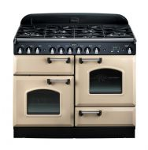

Zdroj: AGA-Ranges. [cit. 2011-11-06]. Dostupné z WWW: http://www.aga-ranges.com/_store/Scripts/prodview.asp?idproduct=80

Příloha 4 Ukázka produktu: Sporák Falcon Classic 110

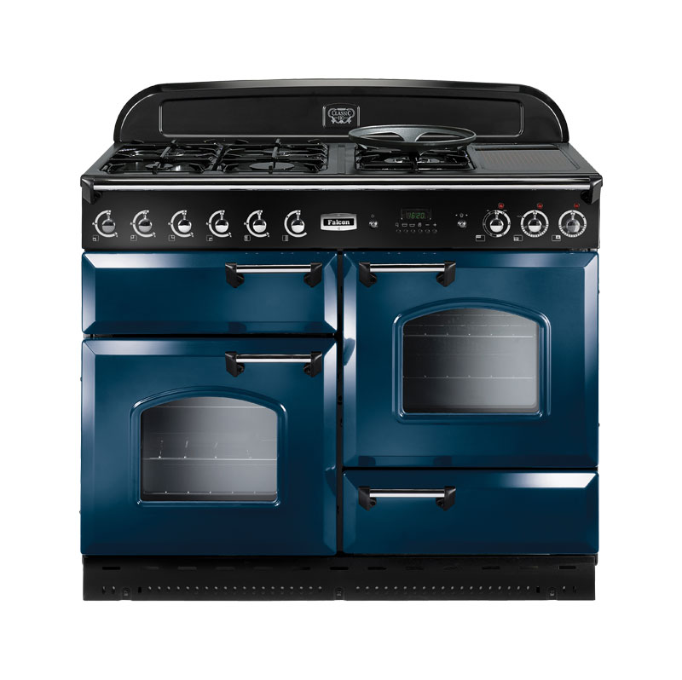

Zdroj: Falcon Deutschland. [cit. 2011-11-06]. Dostupné z WWW: http://www.falcondeutschland.com/klassisch/classic-110-.aspx

Příloha 5 Ukázka produktu: Sporák French Collection 110

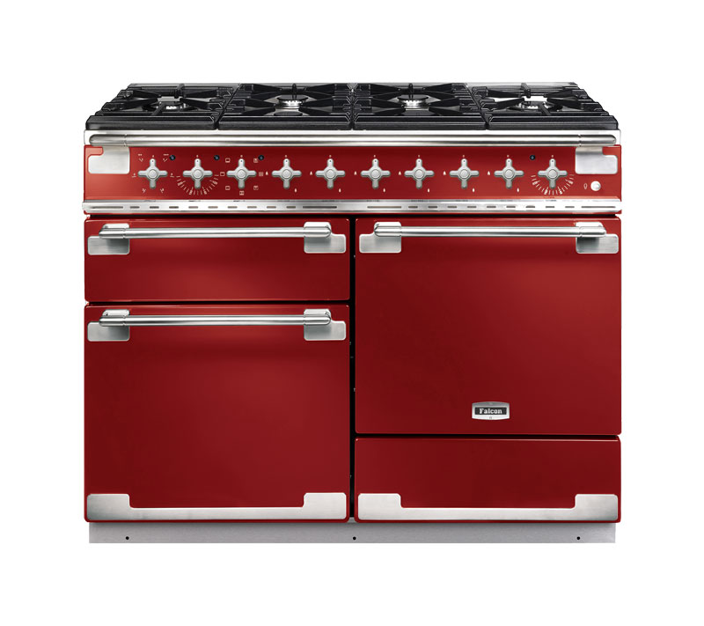

Zdroj: Falcon Deutschland. [cit. 2011-11-06]. Dostupné z WWW: http://www.falcondeutschland.com/klassisch/elise-110.aspx

Příloha 6 Ukázka produktu: Sporák Professional+ 110

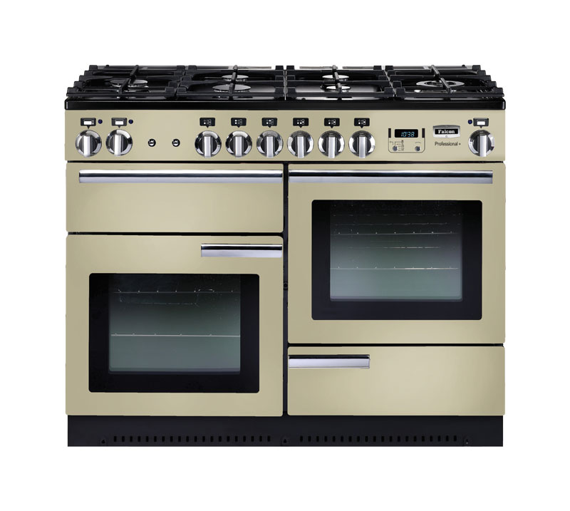

Zdroj: Falcon Deutschland. [cit. 2011-11-06]. Dostupné z WWW: http://www.falcondeutschland.com/modern/professional-110.aspx

1. JAKUBÍKOVÁ, D.. (2008). *Strategický marketing. Strategie a trendy.* Praha: Grada Publishing, str. 83.
2. JAKUBÍKOVÁ, D.. (2008). *Strategický marketing. Strategie a trendy.* Praha: Grada Publishing, str. 83.
3. JAKUBÍKOVÁ, D.. (2008). *Strategický marketing. Strategie a trendy.* Praha: Grada Publishing, str. 85.
4. JAKUBÍKOVÁ, D.. (2008). *Strategický marketing. Strategie a trendy.* Praha: Grada Publishing, str. 84.
5. MACHKOVÁ, H.. (2009). *Mezinárodní marketing.* Praha: Grada Publishing, str. 121.
6. MACHKOVÁ, H.. (2009). *Mezinárodní marketing.* Praha: Grada Publishing, str. 121.
7. MACHKOVÁ, H.. (2009). *Mezinárodní marketing.* Praha: Grada Publishing, str. 121.
8. JAKUBÍKOVÁ, D.. (2008). *Strategický marketing. Strategie a trendy.* Praha: Grada Publishing, str. 225.
9. JAKUBÍKOVÁ, D.. (2008). *Strategický marketing. Strategie a trendy.* Praha: Grada Publishing, str. 225.
10. JAKUBÍKOVÁ, D.. (2008). *Strategický marketing. Strategie a trendy.* Praha: Grada Publishing, str. 225.
11. JAKUBÍKOVÁ, D.. (2008). *Strategický marketing. Strategie a trendy.* Praha: Grada Publishing, str. 209.
12. MACHKOVÁ, H.. (2009). *Mezinárodní marketing.* Praha: Grada Publishing, str. 160.
13. MACHKOVÁ, H.. (2009). *Mezinárodní marketing.* Praha: Grada Publishing, str. 160.
14. MACHKOVÁ, H.. (2009). *Mezinárodní marketing.* Praha: Grada Publishing, str. 168.
15. MACHKOVÁ, H.. (2009). *Mezinárodní marketing.* Praha: Grada Publishing, str. 168.
16. MACHKOVÁ, H.. (2009). *Mezinárodní marketing.* Praha: Grada Publishing, str. 169.
17. MACHKOVÁ, H.. (2009). *Mezinárodní marketing.* Praha: Grada Publishing, str. 171.
18. AGA RANGEMASTER. *Our Brands*. [cit-2011-11-06]. Dostupné z WWW: <http://www.agarangemaster.com/92.htm>.
19. AGA RANGEMASTER GROUP PLC (2011). *2010 Full Year Results.* Warwickshire, str.1
20. Údaje o tržních podílech: GfK RETAIL PANEL (2011). *Market Intelligence Report, Czech Republic.* Údaje byly pozměněny.